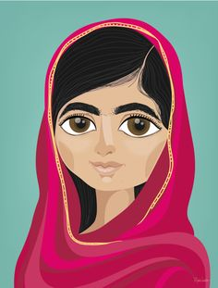
Colegio Tecnológico Pulmahue
Rancagua

LENGUAJE Y COMUNICACIÓN 4° MEDIO
Análisis de un Discurso Público.

NOMBRE: ______________________________________CURSO: ________FECHA: _______ Guía N°: 8

OBJETIVO DE APRENDIZAJE
AE5: Comprender y evaluar los argumentos usados por otros durante una presentación oral en una situación pública de enunciación

Habilidades:
-Sintetizar información.
-Interpretar.
-Evaluar.
-Extracción de información explícita e implícita.
-Formular opiniones.

Yo Soy Malala: La lucha por los derechos

- Actividad inicial: Observa atentamente las imágenes y responde al cuadro SQA:
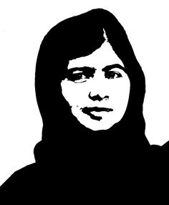
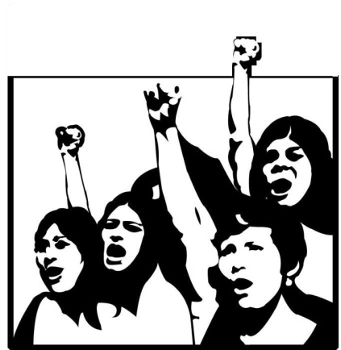

¿Quién es Malala Yousafzai?
S: Lo que sé | Q: Lo que quiero saber | A: Lo que aprendí (contesta al final de la guía

- Lee atentamente el texto y subraya la información que desconocías:

Malala Yousafzai (Pakistán, 12 de julio de 1997) es una estudiante, activista y bloguera pakistaní.
Malala es conocida por su activismo a favor de los derechos civiles, especialmente de los derechos de las mujeres en el valle del río Swat, en la provincia de Khyber Pakhtunkhwa del noroeste de Pakistán, donde el régimen talibán ha prohibido la asistencia a la escuela de las niñas.
Su familia dirige una cadena de escuelas de la región. A principios de 2009, cuando tenía entre 11 años, Malala escribió un blog para la BBC bajo un seudónimo, en este blog ella detallaba su vida bajo la ocupación de los talibanes y sus puntos de vista sobre la promoción de la educación de las niñas. El verano siguiente, el periodista de The New York Times, Adam B. Ellick, hizo un documental 4 sobre su vida, en él se mostraba cómo el ejército paquistaní intervino en la región. En la tarde del 9 de octubre de 2012, Yousafzai abordó su autobús escolar en el distrito paquistaní de Swat, un hombre armado abordó y preguntó por ella llamándola por su nombre, le apuntó con una pistola y le disparó tres veces. Una de las balas dio en el lado izquierdo de la frente de Yousafzai, la bala atravesó la piel a través de la longitud de la cara, y luego entró en el hombro. En los días posteriores al ataque, Malala permaneció inconsciente y en estado crítico, pero más tarde, su condición mejoró lo suficiente como para que ella fuese enviada al Hospital Queen Elizabeth de Birmingham, Inglaterra, para la rehabilitación intensiva.
En 2013, 2014 y 2015 la revista Time incluyó a Yousafzai como una de las "100 personas más influyentes del mundo".

En julio del 2013, Malala se dirigió al pleno de la Asamblea las Naciones Unidas para pedir el acceso a la educación en todo el mundo, y en octubre de 2014 el Gobierno de Canadá, a través de su Parlamento le confiera la ciudadanía canadiense Honoraria a Yousafzai. En octubre de 2014, fue galardonada con el Premio de los Niños del Mundo en Suecia.

En mayo de 2014, a Yousafzai se le concedió un doctorado honoris causa de la University of King's College de Halifax, Nueva Escocia. Más tarde, en 2014, Yousafzai fue anunciado como ganadora del Premio Nobel de la Paz 2014, compartió esta distinción junto con Kailash Satyarthi, por su lucha contra la supresión de los niños y los jóvenes y por el derecho de todos los niños a la educación.

- ¿Qué es un Discurso público?

- Observa atentamente el discurso de Malala en la ONU y contesta las siguientes preguntas:
https://www.youtube.com/watch?v=UJZHFlao88Y

- Cuál es el tema principal del discurso: ___________________________________________________________
______________________________________________________________________________________________
- A quién/quiénes va dirigido: ___________________________________________________________________
- Cuál es el propósito principal del discurso: ________________________________________________________
______________________________________________________________________________________________
- Menciona tres argumentos que utiliza el emisor y por qué con ellos logra su objetivo (justifica).
Argumento 1: __________________________________________________________________________________
______________________________________________________________________________________________
Argumento 2: __________________________________________________________________________________
______________________________________________________________________________________________
Argumento 3: __________________________________________________________________________________
______________________________________________________________________________________________
- Se puede comparar la situación de Malala con lo que ocurre actualmente en Chile ¿por qué?
______________________________________________________________________________________________
______________________________________________________________________________________________
______________________________________________________________________________________________
Criterios | MUY BUENO  (4 puntos) | REGULAR  (2 puntos) | DEFICIENTE  (0 puntos)
Sigue instrucciones enunciadas en la guía.
Responde todas las preguntas de la guía utilizando el
protocolo de respuesta.
Escribe con letra clara.
Desarrolla el trabajo de manera ordenada.
Envía fotografías o la guía realizada dentro del plazo
estipulado. (martes 14 de Julio)
Envía correo electrónico respetando estructura requerida.
TOTAL:

- Desafío final: Mi mensaje para Malala.

Redacta una carta dirigida Malala valorando algún aspecto de su discurso, tema o idea más relevante que destacas de la lectura.

Criterios de evaluación | MUY BUENO  (4 puntos) | REGULAR  (2 puntos) | DEFICIENTE  (0 puntos)
1. Indico lugar y fecha.
2. Saludo al receptor.
3. Me presento y comento que he leído el discurso.
4. Comunico el o los aspectos que me parecieron más importantes
y que tienen sentido para mi vida.
5. Me despido.
6. Firmo.
TOTAL

Carta a Malala

__________________, __________ de ___________de 2020

____________________________________:

______________________________________________________________________________________________________________________________________________________________________________________________________________________________________________________________________________________________________________________________________________________________________________________________________________________________________________________________________________________________________________________________________________________________________________________________________________________________________________________________________________________________________________________________________________________________________________________________________________________________________________________________________________________________________________________________________________________________________________________________________________________________________________________________________________________________________________________________________________________________________________________________________________________________________________________________________

___________________________

